Муниципальное автономное учреждение
дополнительного образования г. Хабаровска
«детско- юношеский центр Импульс»
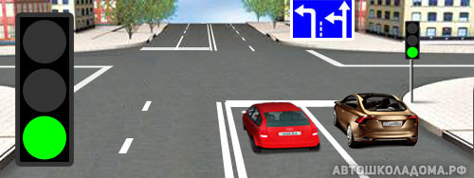

Методическая разработка
учебного занятия
по предмету:
«Основы законодательства в сфере
дорожного движения»
Тема:
«Сигналы светофора»

Автор:
педагог
дополнительного
образования
Ефременкова Н.А.
г.Хабаровск
2017

Аннотация

Данное пособие представляет собой методическую разработку учебного занятия в учреждениях дополнительного образования по предмету «Основы законодательства в сфере дорожного движения».
В разработке указаны цель, задачи, тип занятия, деятельность педагога и учащихся на каждом этапе занятия.
На данном занятии учащиеся изучают новый материала с опорой на ранее изученный. Основным элементом занятия является выработка навыков осознанного поведения на проезжей части и умения понимать сигналы светофора при дорожном движении.
На занятии используется учебно-методический комплекс «Интерактивная автошкола», интерактивная доска, проектор, видеоматериал, тематические задачи.

Введение
Передвижение человека в условиях современного дорожного движения, насыщенного большим количеством транспортных средств, стало проблемой, требующей не только изучения и специальных мероприятий со стороны организаторов движения, но и разносторонних знаний, а также психологической подготовки всех участников движения — пешеходов, водителей, пассажиров.
Сегодня необходимо коренное изменение общественного мнения на проблему безопасности дорожного движения. Индивидуалистский подход к проблеме, согласно которому дорожно-транспортные происшествия являются результатом неспособности или разгильдяйства участников дорожного движения, или организаторов движения и других официальных лиц, не предполагает разработки ни концептуальных решений, ни конструктивных мер.
Большое число нарушителей правил дорожного движения среди водителей и пешеходов — это, в значительной мере результат того, что у нас в стране никогда не придавалось должного значения обучению Правилам дорожного движения. Сегодняшние водители-нарушители — это вчерашние необученные пешеходы.
Постоянно растущее количество дорожно-транспортных происшествий на дорогах страны и высокий уровень детского дорожно-транспортного травматизма с его постоянной тенденцией к росту, настоятельно требуют обучать школьников Правилам дорожного движения весь период их учебы.

Предмет: Основы законодательства в сфере дорожного движения.
Тема занятия: Сигналы светофора.
Тип занятия: Комбинированное.
Цель: Изучение сигналов светофора с применением информационных технологий.
Задачи:
1.Образовательные: Познакомить обучающихся с видами и типами светофоров.
2.Развивающие: Выработка навыков осознанного поведения на проезжей части и умения понимать сигналы светофора при движении по дорогам; развитие умения логически мыслить; точности и внимательности в работе; умения решать тематические задачи.
3.Воспитательные: Воспитывать ответственное отношения к учебному труду.
Средства обучения: Учебно-методический комплекс «Интерактивная автошкола», видеоматериал, тематические задачи.
Оборудование: компьютер, интерактивная доска, проектор.

Ход занятия
Этап урока | Время  в мин. | Деятельность педагога | Деятельность учащихся
1.Организационный | 5 мин | 1.1. Приветствие обучающихся, организация внимания;  1.2.Проверка готовности к уроку (проверка наличия тетрадей для записей, и пишущих принадлежностей);  1.3.Обеспечение учащихся необходимыми дидактическими материалами, средствами обучения;  1.4.Сообщение темы занятия под запись: «Сигналы светофора»;  1.5.Ставит задачу по актуализации знаний. | Концентрируют внимание,  включаются в работу
2. Подготовка к изучению нового материала через повторение и актуализацию опорных знаний. | 10 мин | 2.1.С целью актуализации знаний предлагаются следующие вопросы:  Вопрос1: Кто является участником дорожного движения?  Вопрос2: Почему автомобиль называют источником повышенной опасности?  Вопрос3: Почему возникают конфликты между участниками дорожного движения?  Вопрос4: Зачем нужны ПДД?  Вопрос5: Отличаются ли действующие ПДД в Хабаровске от ПДД в других населенных пунктах нашей страны?  2.2.Предлагает прочитать высказывания, воспроизведенные на доске, выбрать понравившиеся и аргументировать свою позицию.  Законы безопасности дорожного движения  1. ЧЕМ ВЫШЕ СКОРОСТЬ — ТЕМ БОЛЬШЕ ОПАСНОСТЬ.  2. ПЕРЕД ВЫХОДОМ НА ПРОЕЗЖУЮ ЧАСТЬ — ОСТАНОВИСЬ!  3. НЕ ВИДИШЬ — ОСТАНОВИСЬ.  4. УМЕТЬ ВИДЕТЬ, НАБЛЮДАТЬ И ПРЕДВИДЕТЬ, ДЕЙСТВОВАТЬ БЕЗОПАСНО! | Отвечают на вопросы.  Ответ 1: Лицо, принимающее непосредственное участие в процессе движения в качестве водителя машины, велосипеда, мотоцикла, погонщика животных.  Ответ 2: Современный транспорт является носителем механической опасности искусственного происхождения, воздействующей на человека своей кинетической энергией и массой. В результате действия таких опасностей, связанных с использованием транспортных средств, возможны телесные повреждения различной тяжести и причинение имущественного ущерба. Жертвами аварий становятся водители, пассажиры и пешеходы.  Ответ 3: Конфликты возникают по причине несоблюдения ПДД участниками ДД  Ответ 4: ПДД являются важнейшим средством правового регулирования в сфере ДД, воспитания его участников в духе дисциплины, ответственности, взаимной вежливости, предупредительности и внимательности. Неукоснительное соблюдение всех требований ПДД создает предпосылки четкого бесперебойного и безопасного движения ТС и пешеходов по дорогам.  Ответ5: Современные ПДД устанавливают единый порядок ДД на всей территории РФ.  Отвечают на вопросы, аргументируя свою позицию.
- Ознакомление с новым материалом. | 30 мин | Материалы к уроку:  Для регулировки движения на перекрестке стоит регулировщик либо светофор.  Светофор подает световые сигналы, по которым открывается или закрывается движение транспорта в определенных направлениях.  Первый светофор появился на улице 5-я авеню в Нью-Йорке в середине 1920-х годов. Это был круг со стрелками, покрашенными в желтый, красный и зеленый цвета. Стрелка двигалась по кругу, водитель внимательно наблюдал за ней. Подошла к зеленому полю - водитель имел право ехать, указывает на красный – движение останавливалось.  В нашей стране первый светофор был установлен в 1924 году в г. Москве на перекрестке улиц Петровка и Кузнецкий мост. Был он в виде циферблата со стрелкой, которая двигалась с постоянной скоростью. Конструкция была несовершенной. В 30-е годы на улицах города появился современный трехцветный светофор.  Светофор - слово, состоящее из двух частей: «свет-о-фор» - от греческого «форос» - несущий. «Светофор» в переводе с греческого - свет несущий.  Светофор является средством регулирования дорожного движения, каждый сигнал которого (либо их сочетание) имеет строго определенное значение. Дорожные светофоры служат для регулирования очередности пропуска транспортных средств и пешеходов, а также для запрещения движения.  Повинуясь сигналам светофора, пешеходы могут переходить улицы и перекрестки, не мешая движению, не рискуя попасть под машину. Сигналы светофора помогают водителю избежать аварий.  Светофоры бывают вертикальные и горизонтальные. У некоторых из них могут быть одна или две дополнительные секции (обычно они бывают сбоку) с сигналами в виде зеленой стрелки.  Зеленый сигнал разрешает движение транспортных средств и пешеходов.  Желтый сигнал запрещает движение, а также предупреждает водителей и пешеходов о смене сигналов светофора. Но те водители, в том числе и велосипедисты, которые при включении желтого сигнала уже находились на перекрестке или не успели остановиться перед ним, могут продолжать движение и проехать перекресток.  Пешеходы, которых желтый сигнал застал на проезжей части, не должны поспешно возвращаться назад. Они могут заканчивать переход или же остановиться на островке безопасности, а если его нет, то на середине проезжей части.  Если ты видишь, что в светофоре включен желтый мигающий сигнал, то знай: транспортным средствам и пешеходам двигаться в нужном направлении можно, однако такой сигнал предупреждает об опасности, и при нем необходимо ехать и идти с осторожностью, внимательно смотря по сторонам.  Красный сигнал означает: движение транспорта и пешеходов запрещено.  При запрещающем сигнале светофора водители должны остановиться у линии «Стоп» (или у таблички с такой же надписью), а если ее нет – то перед перекрестком так, чтобы не мешать пешеходам.  Встречаются и такие светофоры, на которых можно одновременно увидеть и желтый и красный сигналы. Такое сочетание предупреждает, что скоро будет включен зеленый сигнал, и надо подготовиться к движению, чтобы не задерживать остальных его участников.  По назначению светофоры подразделяются на две группы: пешеходные и транспортные. Пешеходные светофоры имеют два вертикально расположенных сигнала: вверху – красный, внизу – зеленый. Внутри круглого либо квадратного контура расположены силуэты соответственно стоящего или идущего пешехода, или тексты: на красном фоне - слово «стойте», на зеленом фоне - слово «идите».  При наличии пешеходного светофора пешеходам разрешается пересекать проезжую часть только при зеленом сигнале, при мигающем зеленом сигнале пешеходы, находящиеся на переходе, должны по возможности быстрее закончить переход, а пешеходы, находящиеся на тротуаре и намеревающиеся перейти дорогу должны воздержаться от перехода и ожидать, когда вновь будет включен зеленый сигнал.  На пешеходных переходах, которыми регулярно пользуются слепые, в светофорах в дополнение к световым могут применяться и звуковые сигналы. Эти сигналы включаются в период горения зеленого сигнала для пешеходов.  При переходе улицы следует помогать пожилым людям, инвалидам и маленьким детям.  Перед железнодорожными переездами, разводными мостами, причалами паромных переправ и в местах выезда на дорогу пожарных и других специальных автомобилей применяются светофоры, которые состоят из двух горизонтально расположенных и попеременно мигающих красных сигналов или из одного красного мигающего сигнала. Если скоро должен показаться поезд или выехать пожарные машины, такой светофор начинает мигать. Это значит, что нужно остановиться и подождать несколько минут. И только после того как светофор погаснет, можно двигаться дальше.  С 1955 года в Москве начала действовать новая организация дорожного движения – координация работы светофоров по методу «зеленой волны», В зависимости от скорости движения и расстояний между регулируемыми перекрестками на светофорах последовательно включаются зеленые сигналы, что позволяет транспорту следовать без остановок. Это уменьшает затраты времени, снижает уровень шума и выброс вредных газов. «Зеленая волна» в среднем экономит 4 л бензина на 100 км пути легкового автомобиля. Естественно, такое движение требует большой дисциплинированности от пешеходов: переходить улицу можно только при зеленом сигнале светофора! Большая скорость движения не допускает экстренного торможения: машины идут сплошным потоком, и это приведет к их столкновению.  Сигналы светофора  В светофорах применяются световые сигналы зеленого, желтого, красного и бело-лунного цветов.  В зависимости от назначения сигналы светофора могут быть круглые, в виде стрелки (стрелок), силуэта пешехода или велосипеда и Х-образные.  Светофоры с круглыми сигналами могут иметь одну или две дополнительные секции с сигналами в виде зеленой стрелки (стрелок), которые располагаются на уровне зеленого круглого сигнала.  Круглые сигналы светофора имеют следующие значения:  ЗЕЛЕНЫЙСИГНАЛ-  разрешает движение;  ЗЕЛЕНЫЙ МИГАЮЩИЙ СИГНАЛ- разрешает движение и информирует, что время его действия истекает и вскоре будет включен запрещающий сигнал (для информирования водителей о времени в секундах, остающемся до конца горения зеленого сигнала, могут применяться цифровые табло);  ЖЕЛТЫЙСИГНАЛ-  запрещает движение, кроме случаев, предусмотренных пунктом 6.14 Правил, и предупреждает о предстоящей смене сигналов;  ЖЕЛТЫЙ МИГАЮЩИЙ СИГНАЛ- разрешает движение и информирует о наличии нерегулируемого перекрестка или пешеходного перехода, предупреждает об опасности;  КРАСНЫЙ СИГНАЛ, в том числе мигающий, запрещает движение. Сочетание КРАСНОГО И ЖЕЛТОГО СИГНАЛОВ запрещает движение и информирует о предстоящем включении зеленого сигнала.  Сигналы светофора, выполненные в виде стрелок красного, желтого и зеленого цветов, имеют то же значение, что и круглые сигналы  Вместо красных и желтых стрелок в том же значении могут использоваться круглые красные и желтые сигналы с нанесенными на них черными контурными стрелками соответствующего цвета, но их действие распространяется только на направление (направления), указываемое стрелками. При этом стрелка, разрешающая поворот налево, разрешает и разворот, если это не запрещено соответствующим дорожным знаком.  Такое же значение имеет зеленая стрелка в дополнительной секции. Выключенный сигнал дополнительной секции означает запрещение движения в направлении, регулируемом этой секцией.  Если на основной зеленый сигнал светофора нанесена черная контурная стрелка (стрелки), то она информирует водителей о наличии дополнительной секции светофора и указывает иные разрешенные направления движения, чем сигнал дополнительной секции.  Если сигнал светофора выполнен в виде силуэта пешехода (велосипеда), то его действие распространяется только на пешеходов (велосипедистов). При этом зеленый сигнал разрешает, а красный запрещает движение пешеходов (велосипедистов).  Для регулирования движения велосипедистов может использоваться также светофор с круглыми сигналами уменьшенного размера, дополненный прямоугольной табличкой белого цвета размером 200 х 200 мм с изображением велосипеда черного цвета.  Для информирования слепых пешеходов о возможности пересечения проезжей части световые сигналы светофора могут быть дополнены звуковым сигналом.  Для регулирования движения транспортных средств по полосам проезжей части, в частности по которым направление движения может изменяться на противоположное, применяются реверсивные светофоры с красным Х-образным сигналом и зеленым сигналом в виде стрелы, направленной вниз. Эти сигналы соответственно запрещают или разрешают движение по полосе, над которой они расположены.  Основные сигналы реверсивного светофора могут быть дополнены желтым сигналом в виде стрелы, наклоненной по диагонали вниз направо или налево, включение которой информирует о предстоящей смене сигнала и необходимости перестроиться на полосу, на которую указывает стрела.  При выключенных сигналах реверсивного светофора, который расположен над полосой, обозначенной с обеих сторон разметкой 1.9, въезд на эту полосу запрещен.  Для регулирования движения трамваев, а также других маршрутных транспортных средств, движущихся по выделенной для них полосе, могут применяться светофоры одноцветной сигнализации с четырьмя круглыми сигналами бело-лунного цвета, расположенными в виде буквы «Т». Движение разрешается только при включении одновременно нижнего сигнала и одного или нескольких верхних, из которых левый разрешает движение налево, средний – прямо, правый – направо. Если включены только три верхних сигнала, то движение запрещено.  Круглый бело-лунный мигающий сигнал, расположенный на железнодорожном переезде, разрешает движение транспортных средств через переезд. При выключенных мигающих бело-лунном и красном сигналах движение разрешается при отсутствии в пределах видимости приближающегося к переезду поезда (локомотива, дрезины).  При запрещающем сигнале светофора (кроме реверсивного) или регулировщика водители должны остановиться перед стоп-линией (знаком 6.16), а при ее отсутствии:  – на перекрестке – перед пересекаемой проезжей частью (с учетом пункта 13.7 Правил), не создавая помех пешеходам; перед железнодорожным переездом – в соответствии с пунктом 15.4 Правил;  – в других местах – перед светофором или регулировщиком, не создавая помех транспортным средствам и пешеходам, движение которых разрешено.  Водителям, которые при включении желтого сигнала не могут остановиться, не прибегая к экстренному торможению в местах, определяемых пунктом 6.13 Правил, разрешается дальнейшее движение.  Пешеходы, которые при подаче сигнала находились на проезжей части, должны освободить ее, а если это невозможно – остановиться на линии, разделяющей транспортные потоки противоположных направлений.  В случае если значения сигналов светофора противоречат требованиям дорожных знаков приоритета, водители должны руководствоваться сигналами светофора.  На железнодорожных переездах одновременно с красным мигающим сигналом светофора может подаваться звуковой сигнал, дополнительно информирующий участников движения о запрещении движения через переезд.
- Первичная проверка понимания изученного. | 5 мин | Установить правильность и осознанность изученного материала, выявить пробелы, провести коррекцию пробелов в осмыслении материала | Подготовка учащимися своих вопросов, своих примеров по новому материалу.
- Закрепление новых знаний. | 10 мин | Обеспечить в ходе закрепления повышение уровня осмысления изученного материала, глубины понимания.  Проводится в форме вопросно-ответного общение:  Вопросы для закрепления:  Вопрос1. Когда и где появился первый светофор?  Вопрос2. Когда появился первый светофор у нас в стране?  Вопрос3. Какие значения имеют красный, желтый, зеленый и бело-лунный сигналы светофора, в том числе, если они мигают?  Вопрос5. Что должен делать пешеход при желтом сигнале светофора? | Отвечают на вопросы.  Ответ1. Первый светофор появился на улице 5-я авеню в Нью-Йорке в середине 1920-х годов.  Ответ2. В нашей стране первый светофор был установлен в 1924 году в г. Москве на перекрестке улиц Петровка и Кузнецкий мост.  Ответ3. Круглые сигналы светофора имеют следующие значения:  ЗЕЛЕНЫЙСИГНАЛ-  разрешает движение;  ЗЕЛЕНЫЙ МИГАЮЩИЙ СИГНАЛ- разрешает движение и информирует, что время его действия истекает и вскоре будет включен запрещающий сигнал (для информирования водителей о времени в секундах, остающемся до конца горения зеленого сигнала, могут применяться цифровые табло);  ЖЕЛТЫЙСИГНАЛ-  запрещает движение, кроме случаев, предусмотренных пунктом 6.14 Правил, и предупреждает о предстоящей смене сигналов;  ЖЕЛТЫЙ МИГАЮЩИЙ СИГНАЛ- разрешает движение и информирует о наличии нерегулируемого перекрестка или пешеходного перехода, предупреждает об опасности;  КРАСНЫЙ СИГНАЛ, в том числе мигающий, запрещает движение. Сочетание красного и желтого сигналов запрещает движение и информирует о предстоящем включении зеленого сигнала.  Ответ5. Пешеходы, которых желтый сигнал застал на проезжей части, не должны поспешно возвращаться назад. Они могут заканчивать переход или же остановиться на островке безопасности, а если его нет, то на середине проезжей части.
- Применение знаний. | 10 мин | Обеспечить усвоение знаний на уровне применения их в тематических заданиях.  Проводится с помощью  учебно-методического комплекса «Интерактивная автошкола»  6.1 Предлагает прочитать задание, воспроизведенные на доске.  6.2 Обобщает ответы ребят и переходит к решению следующей задачи. | Отвечают на вопросы.
- Контроль и самоконтроль знаний. | 10 мин | Выявление качества и уровня усвоения знаний.  Проводится в форме самостоятельного решения тематических задач.  Каждому ученику выдается карточка с индивидуальным заданием. (см. приложение) | Отвечают на вопросы по карточкам
- Информация о домашнем задании | 5 мин | Обеспечить понимание учащимися цели, содержания и способов выполнения домашнего задания.  8.1 ПДД, раздел 6 (6.1 – 6.9) читать  8.2 Выучить классификацию транспортных светофоров. | Записывают домашнее задание
- Подведение итогов занятия | 5 мин | 9.1 Дает качественную оценку работы группы и отдельных учащихся  9.2. Анализирует ответы учащихся по карточкам.  9.3 Предлагает учащимся записать в тетрадь вопросы с которыми не справились и дома на них ответить  9.4 Благодарит учащихся, которые активно работали на уроке. Выставляет оценки | Записывают в тетрадь вопросы с которыми не справились

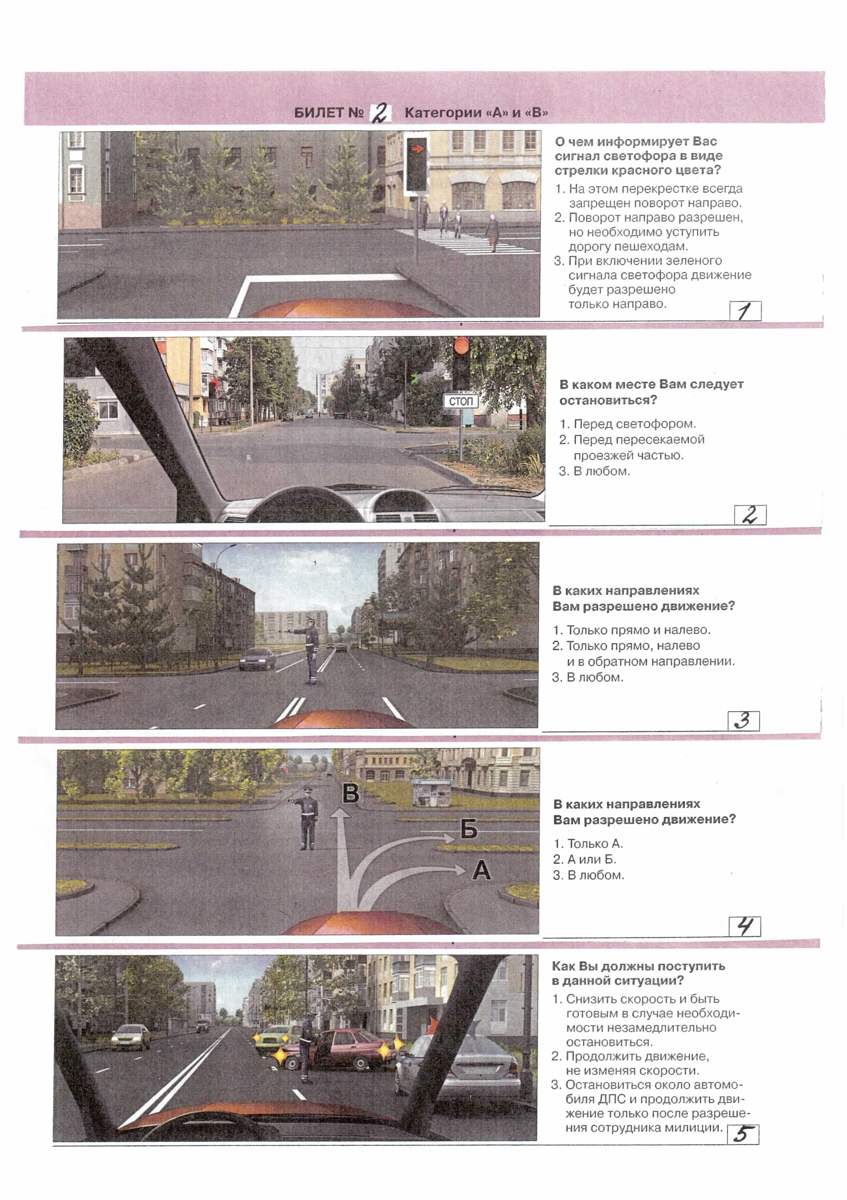
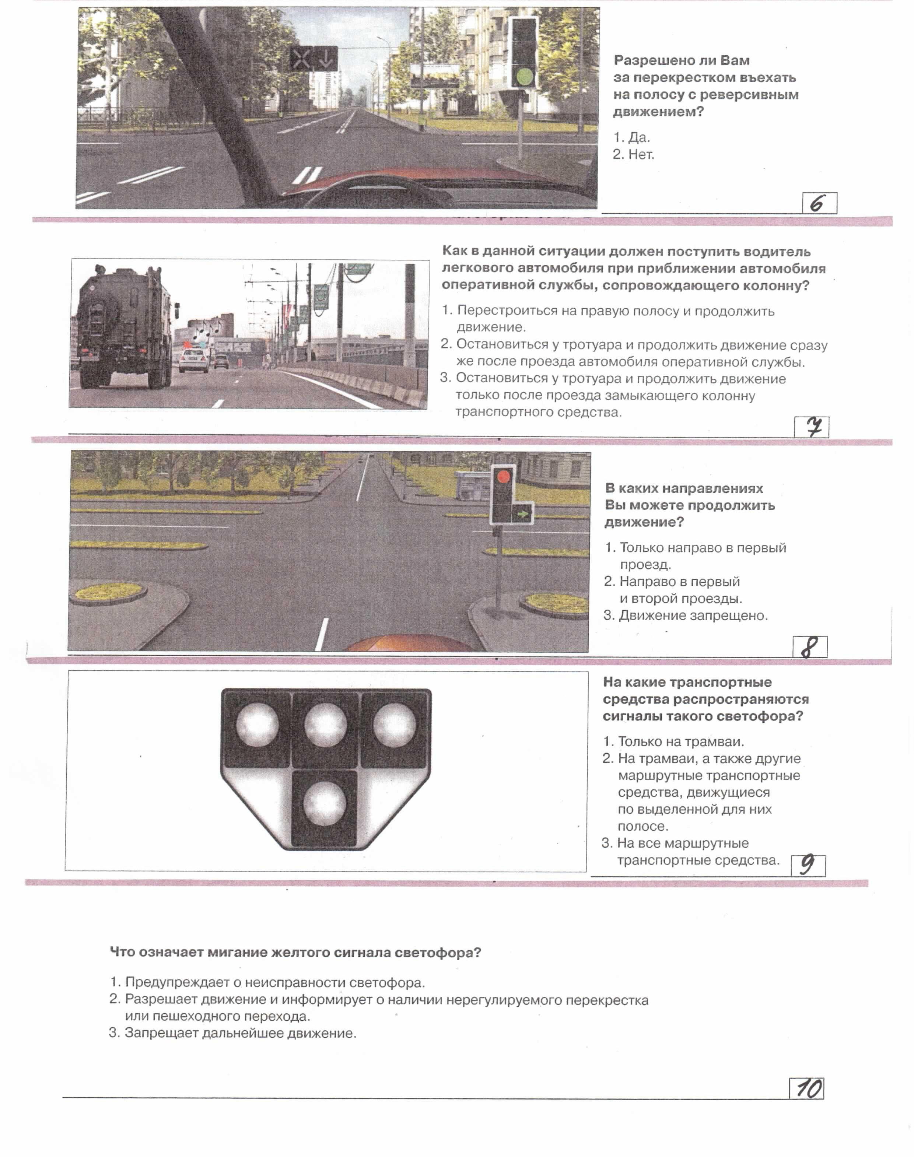

Информационное обеспечение обучения.
Основная литература
- ООО «Мир Автокниг» Правила дорожного движения Российской Федерации. М. 2016- 175с.
- Г.Б.Громоковский «Экзаменационные билеты кат. А.В.М.А1.В1» М. «Рецепт Холдинг» 2016- 96с.

